上升趋势交易策略（URT）说明书
项目 | 内容
文档性质 | 策略说明与判定规则（供管理层审阅；对齐 GMS 策略说明体例）
策略全称 | 上升趋势交易策略
策略代码 | URT（Upward Right-side Trend）
产品名称 | 上升趋势
文档版本 | V1.3
编制日期 | 2026-08-20
适用系统 | 股票行情分析系统（选股、推送、回测、管理端）
当前状态 | 主链路已交付上线
参考文档 | 《均值引力与动量突变交易策略（GMS）— 策略说明》《GMS 判定规则设计》

一、策略定义（Upward Right-side Trend）
本策略旨在针对中国 A 股、港股 市场的日线交易特性，通过监测中期均线站位、近期连续收阳结构与当日量能放大，识别右侧趋势已确认的短线交易机会，建立一套可量化的入场与退出决策体系。
本策略核心在于：先做硬性条件过滤，再做百分制评分排序，并以结构位置与过热程度作为硬性否决闸门。系统不追求左侧“均值吸附”式抄底，而是等待价格站上中期均线、连阳结构成立、资金放量确认后再给出正式买点。方法论目的在于构建“趋势确认 → 结构风控 → 纪律/结构出场”的闭环，并配合过热减仓提示与回测验证，实现对风险与收益的平衡管理。
与系统内 GMS（均值引力与动量突变） 的关系：
对比项 | GMS | URT
覆盖逻辑 | 左侧均值收敛 + 右侧动量溢出（双轨） | 仅右侧趋势确认
评分形态 | 双模块阶梯分，取较高者排序 | 单轨百分制 + 硬筛/硬闸
数据主源 | 含独立指标表等 | 日 K 现算（A/港行情表）
产品定位 | 均值引力与动量突变 | 上升趋势

二、投资理念与策略
- 趋势确认后再入场：强调不抢左侧拐点，而在站上中期均线、连阳与放量同时成立时，认定趋势已由“酝酿”转为“确认”。
- 短线游击、控制持有周期：默认以短线持有为假设，回测观察期缺省 10 个交易日；不长期持有单一标的。
- 止盈止损并重：验证阶段以结构出场（支撑止损 / 阻力止盈）为主口径；另备纪律出场（固定止损 / 连跌 / 回撤）与命中率统计模式（仅用于目标触及率研究，不作实盘持有建议）。
- 化繁为简：主逻辑回归日线 价格与成交量（均线、阴阳线、量能倍数、换手），辅以结构支撑/阻力与过热判定；不引入 GMS 式左侧轨或复杂双模块评分。
三、核心量化指标体系
策略基于日线 K 线现算指标（基准日为信号日，K 线序列以该日为最新）。核心指标定义如下：
符号 / 指标 | 定义 | 缺省窗口 / 阈值
MA20 | 收盘价简单移动平均 | 20 日；站上条件：收盘价 ≥ MA20
阳线 | 收盘价 > 开盘价 | —
连阳规则 A | 近 N 日阳线数 ≥ M | N=4，M=3
连阳规则 B | 近 N 日阳线数 ≥ M | N=5，M=4
连阳硬筛 | A 或 B 任一通过 | —
量能倍数 | 当日成交量 ÷ 近 N 日均量（均量不含当日） | N=20；硬筛阈值缺省 3.0
中期阳线 | 近 10 / 15 / 20 日阳线数均达阈值 | 缺省 10≥6 / 15≥8 / 20≥10（须全部满足）
均线多头 | MA5 > MA10 > MA20 | 缺省硬筛开启
换手率 | 当日换手率 | 硬筛缺省 ≥ 3%
结构支撑 / 阻力 | 与个股关键价位同口径（KDE / 共振等） | 信号日固化，持仓期默认不重算
结构盈亏比 RR | 上行空间 / 下行风险分母 | 偏低时提示，不单独否决买点
近窗涨幅 \(R_N\) | 相对近 N 日窗内最低价涨幅 | N=10；软提示 15%，硬闸 25%
MA20 乖离 | 收盘相对 MA20 偏离 | 软提示 15%，硬闸 20%

频率：日线、按交易日。选股可指定基准日；若该日无行情则回退至表内最新交易日。
四、正式买点判定规则
4.1 正式买点定义
标的在指定交易日被判定为正式买点（可交易候选），须同时满足：
正式买点 = 硬筛全部通过
AND 结构硬闸通过
AND 过热硬闸通过
AND 综合得分 ≥ 最低分（缺省 70）
仅正式买点可作为回测入场信号。日报中的「连阳补充」仅作观察，不构成入场条件。
4.2 默认硬筛条件
下列阈值为业务缺省口径，具体以管理端生效参数版本为准。
序号 | 条件 | 缺省要求
1 | 站上均线 | 收盘价 ≥ MA20
2 | 连阳结构 | 近 4 日阳线数 ≥ 3，或 近 5 日阳线数 ≥ 4
3 | 量能放大 | 量能倍数 ≥ 3.0
4 | 中期阳线占比 | 近 10 / 15 / 20 日阳线数达到配置阈值（缺省开启，须全部满足）
5 | 均线多头排列 | MA5 > MA10 > MA20（缺省开启）
6 | 换手率 | 当日换手率 ≥ 3%（缺省开启）

4.3 结构硬闸（否决正式买点）
相对最近支撑 / 阻力判定（KDE 无效时不硬闸）：
情形 | 处理
破位支撑 | 否决正式买点
贴 / 超阻力 | 否决正式买点
上行空间不足 | 相对现价距最近阻力缺省 < 3% → 否决
悬空离支撑 | 相对支撑过远（缺省约 ≥ 8%）→ 否决
结构盈亏比 RR 偏低 | 仅提示，不单独否决

4.4 过热硬闸与提示
类型 | 条件（缺省） | 处理
过热硬闸 | 近 10 日相对低点涨幅 ≥ 25%，或相对 MA20 乖离 ≥ 20% | 否决正式买点
过热提示 | 涨幅或乖离约达 15% 起 | 提示并扣分，影响排序，不单独构成硬闸

4.5 正式买点与连阳补充
对比项 | 正式买点 | 连阳补充（仅日报）
准入条件 | 硬筛 + 结构/过热硬闸 + 得分达标 | 未达正式买点，但满足连阳规则
是否买点 | 是 | 否
业务用途 | 可交易候选 | 观察池补充
回测入场 | 采用 | 不采用

4.6 判定流程（摘要）
日线行情
→ 候选池过滤（剔 ST 等）
→ 硬筛（均线 / 连阳 / 量能 / 中期阳线 / 多头 / 换手）
→ 百分制得分
→ 结构硬闸（破位 / 贴阻力 / 上行不足 / 悬空）
→ 过热硬闸
→ 得分 ≥ min_score ?
├─ 是 → 正式买点（buy_signal = true）
└─ 否 → 非买点（自选日报可作连阳补充观察）
说明：选股「全部 A 股 / 全部港股」默认只返回正式买点；自选 / 行业 / 概念 / 单股可返回含未过筛明细，是否买点仍以系统标志为准。
五、评分决策系统（满分 100）
为对通过硬筛的标的进行排序与阈值过滤，系统采用单轨百分制评分。得分达标仅为正式买点必要条件之一；满分 ≠ 已贴近最优入场价位，入场须结合结构位与买点标志审阅。
5.1 评分构成（缺省上限，约）
评估维度 | 逻辑指标 | 评分标准（满分约 100） | 说明
MA20 趋势 | 站上后乖离 + 近 5 日斜率 | 上限约 10 | 未站上得 0；站上后按梯度给分
连阳天数 | 近窗阳线数 | 上限约 20 | 连阳越充分分越高
K 线实体质量 | 近窗实体比 + 突破波幅 | 上限约 10 | 衡量阳线质量
量能倍数 | 当日量 / 近 20 日均量 | 上限约 25 | 达硬筛阈值起分；约 4.0 倍附近拉满
中期阳线 | 10/15/20 日完成度 | 上限约 5 | 相对阈值完成度等权
均线多头 / 空头 | MA 前缀链深度 | +0～8 / −8 | 硬筛仍看 5/10/20；积分可看更长链
筹码位置与 RR | 贴近支撑 + 结构盈亏比 | 上限约 15 | 贴近支撑约 0～8 + RR 约 0～7
换手率 | 相对近 20 日中位甜区 | +8 / −8 | 过高或绝对极高等减分
量比（可选） | 当日量 / 前一日量 | 最多约 5 | 默认不开启加分
过热扣分 | 近窗涨幅 / MA20 乖离 | 约 −10～0 | 自软阈值起扣，逼近硬阈扣满

选股结果按综合得分降序排列。日报 Excel：先「是否买点」，再按得分（买点优先）。
5.2 执行标准（业务口径）
情形 | 口径
正式买点 | 硬筛 + 硬闸 + 得分 ≥ 70（缺省）
排序用途 | 得分用于候选排序与分桶分析，不单独替代硬闸
参数版本 | 权重与阈值可按管理端参数版本调整；改参后须预计算对齐

注：评分维度、权重与阈值需结合回测样本持续验证，后续可根据验证效果补充或调整（对齐 GMS 说明中的验证注记原则）。
六、风险管理与退出机制
6.1 买入规则（回测 / 交易纪律）
步骤 | 规则
信号日 | 当日判定为正式买点
入场日 | 信号日之后下一交易日
入场价 | 该日开盘价（无效则跳过）
观察期 | 缺省 10 个交易日
去重 | 同一标的在上一笔观察期结束前不再开新仓

6.2 目标涨幅判定（统计用）
配置 | 判定
上下限相等（缺省 10%～10%） | 观察期内最高价 ≥ 入场价 × (1 + 该值) → 计为命中
上下限不等（如 5%～8%） | 最大涨幅落在闭区间内才计为区间命中；冲破上限另计统计字段，不计入区间命中

6.3 三种出场模式
模式 | 目标 | 规则摘要
命中率模式 | 统计目标触及率 | 观察期内不止损；满期以收盘价记参考出场。不作实盘持有建议
纪律出场 | 可执行价格纪律 | 价格止损（缺省约 −10%）；连跌 3 日且浮亏 ≥ 4%；浮盈达约 8%～10% 后自高点回撤 5% 止盈
结构出场（当前验证重点） | 与选股结构位一致 | 止损：最近支撑下移约 2%；止盈：阻力（上行不足则改百分比跟踪）；可含分批、保本与峰值回撤保护；无有效结构时回退固定止损（约 −8%）

策略建议优先验证结构出场的一致性；命中率模式仅用于对照“有没有摸到目标涨幅”。
6.4 持仓期保护（结构出场，摘要）
- 浮盈达约 +6.5% 后可武装保本 / 跟踪。
- 阻力触及：默认可先平约 50%，余仓改移动止盈。
- 同日优先级：先判保护 / 止损，再判阻力 / 百分比目标。
七、业务适用范围与作业节奏
7.1 适用范围
业务场景 | 适用范围
选股 | 全部 A 股、全部港股、用户自选、行业 / 概念板块、单股明细
日报推送 | 仅用户自选中的 A 股（正式买点 + 连阳补充）
历史回测 | 仅 A 股
标的剔除 | 证券简称含「ST」的标的不进入候选池

7.2 A 股板块与候选过滤
- 选股支持主板 / 创业板 / 中小板 / 科创板 / 北证等代码段过滤（可多选并集；不选=不限）。
- 港股不适用 A 股板块参数。
- 单股明细解析以 六位 A 股 为主。
7.3 参数版本管理
1. 管理端维护多套策略参数版本；标记为默认 / 生效的版本，与前台日常选股及信号跟踪保持一致。
2. 参数变更后，应对该版本执行信号预计算，以保证选股与缓存一致。
3. 已生成的历史回测任务结果不因后续改参而自动重写。
4. 回测若选用非生效版本或覆盖最低分等字段，系统标记为「已偏离生效配置」。
7.4 日终作业节奏（工作日）
作业 | 建议时点 | 说明
A 股信号预计算 | 约 16:45 | 写入信号缓存，供选股加速与回测复用
港股信号预计算 | 约 17:20 | 同上
自选股日报（urt_daily） | 建议约 17:30 | 须晚于预计算；范围仅限自选 A 股

八、能力交付清单
状态定义：
- 已交付：已上线，可按现行流程演示与使用
- 有条件可用：功能可用，但存在明确边界
- 未纳入范围：相对对标能力明确未建设
8.1 已交付
模块 | 能力说明 | 状态
策略引擎 | 硬筛、评分、结构/过热硬闸、买点判定 | 已交付
用户选股 | 「上升趋势」页签：全市场 / 港股 / 自选 / 板块 / 单股 | 已交付
参数版本 | 前台可选版本；管理端多版本维护与默认生效 | 已交付
信号预计算 | A 股、港股日终预计算；管理端支持指定日手动补算 | 已交付
信号历史 | 个股信号追溯、强制重算 | 已交付
计算明细 | 得分分项、结构位、盈亏比、买点建议；支持导出 PDF | 已交付
交易闭环 | 选股页「交易观察 / 正式交易」 | 已交付
推送日报 | 自选 A 股上升趋势信号 Excel 日报 | 已交付
管理端回测 | 命中率 / 纪律出场 / 结构出场；目标涨幅区间；CSV / XLSX / PDF | 已交付
报告分析 | 历史报告、分桶统计、命中率对照 | 已交付
审计与状态 | 操作记录、系统状态展示 | 已交付
个股入口 | 行情详情页 URT 策略卡片 | 已交付

8.2 有条件可用
项 | 边界说明
单股明细 | 已支持；证券代码解析以六位 A 股为主
ST 剔除 | 候选池自动剔除；选股界面无独立开关
回测市场范围 | 仅 A 股；选股可覆盖港股
管理端扩展能力 | 相对 GMS 管理端功能集精简（例如无完整「按版本维护观察股池」）

8.3 未纳入范围
项 | 说明
按策略版本维护观察股池 | 未建设（已有交易观察，无 GMS 式版本股池）

8.4 交付结论
面向 A 股右侧趋势选股、推送与回测的主链路已交付，可支撑管理层演示与日常业务使用。剩余事项主要为覆盖面扩展、策略参数优化与体验增强，不影响当前主链路结论。
九、系统界面与操作入口
9.1 用户端
界面 | 入口 | 功能说明
选股 · 上升趋势 | 选股页 → Tab「上升趋势」 | 选择范围、板块、参数版本并刷新筛选；可进入交易观察或正式交易
信号历史 | 选股结果或个股入口 → 信号追溯页 | 查看历史买点；支持强制重算；可发起单股回测
计算明细 | 得分明细页 | 查看得分构成、结构支撑/阻力、盈亏比、买点建议；可导出 PDF
个股策略卡片 | 个股行情页 · URT 上升趋势 | 跳转信号历史或计算明细
邮件推送 | 推送配置 ·「自选股上升趋势策略信号列表」 | 日终 Excel 日报

操作要求：变更选股范围、板块、参数版本或相关筛选项后，须执行「刷新筛选」后方重新计算。
界面示意：
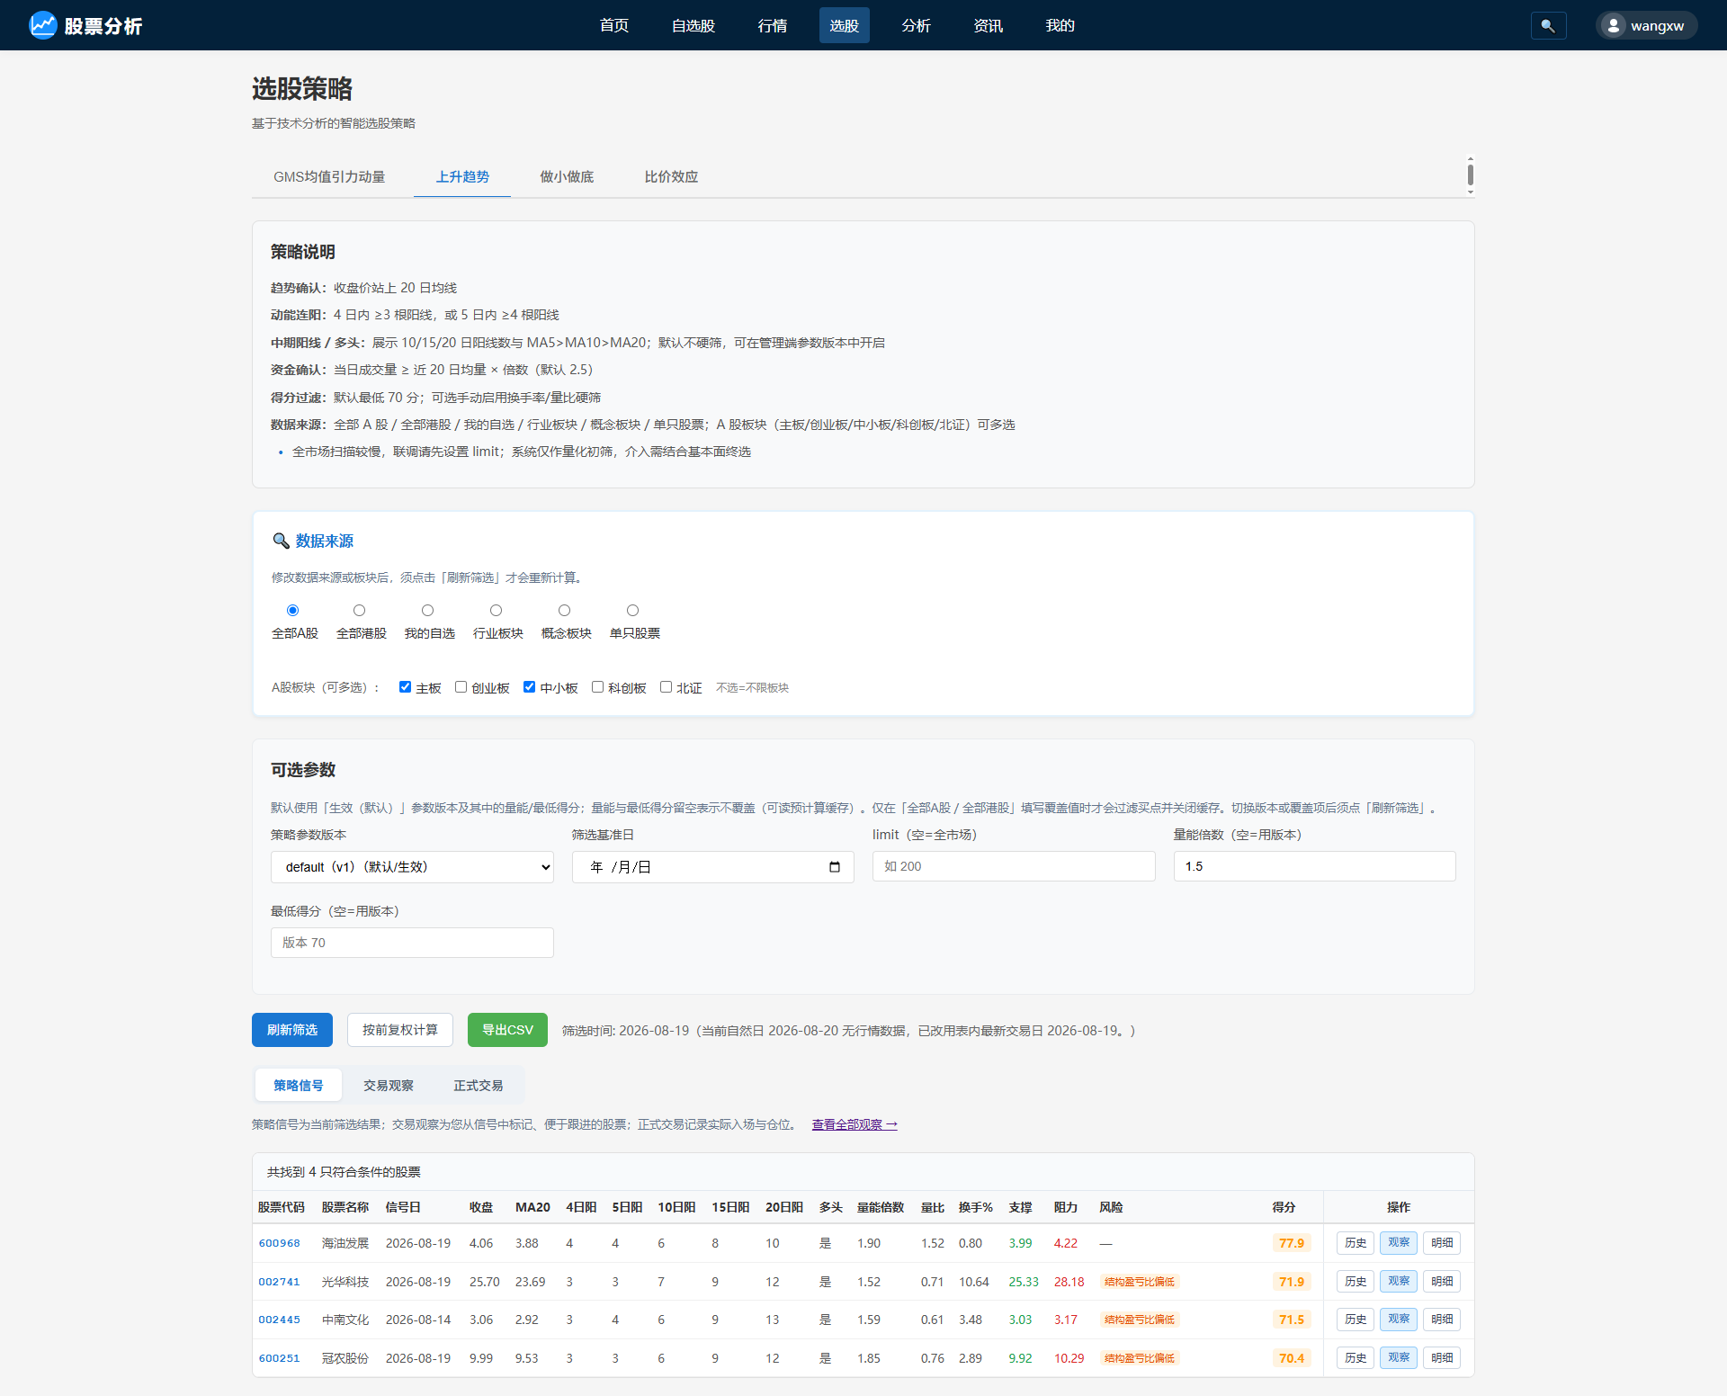
9.2 管理端
入口：管理后台 → URT上升趋势策略（路由 /urt-management）
页签 / 功能 | 说明
策略参数 | 新建与编辑参数版本；设置默认生效版本；保存后可触发信号预计算
回测管理 | 创建回测任务：区间日期、目标涨幅上下限、观察日数、股票池、出场模式、是否读取缓存、是否命中率对照等；任务列表展示完成时间
报告与分析 | 查阅历史回测报告、图表及分桶统计
操作记录 | 审计日志
信号预计算 | 按交易日、市场、参数版本补齐全市场信号缓存

全市场回测操作要求：应启用「优先读缓存」。关闭缓存时对全市场实时扫描耗时显著增加；首次无缓存时任务将自动补扫，耗时较长属预期行为。
9.3 数据流概要
日线数据采集
→ 日终信号预计算
→ 信号缓存（urt_signal_trace）
├→ 用户选股 / 信号历史
├→ 回测（可读缓存）
└→ 自选股日报推送 / 管理端报告导出
参数版本配置贯穿预计算、选股、回测及明细展示全流程。
十、验证结论与使用口径
10.1 已形成的验证结论
1. 以结构出场为主的全市场样本，在均盈亏、胜率、持有天数等指标上，整体优于早期纪律出场方案。
2. 量能倍数低于 3.5 的样本占比较高且表现偏弱，宜优先评估提高量能硬筛阈值。
3. 近支撑止损触发偏密，宜评估「止损相对入场价至少下移 3%～4%，否则回退固定止损」等规则。
10.2 汇报与使用口径
1. 命中率模式仅用于统计观察期内是否触及目标涨幅，不构成实盘持有建议。
2. 结构出场与纪律出场更接近可执行交易路径，宜作为策略验证主口径。
3. 全市场回测若信号量级异常偏低（如仅数十～三百笔而缓存声称已覆盖五千股），须核对参数版本、硬闸严格度及预计算是否与生效配置一致，不宜直接作为主结论。
4. 目标涨幅已支持区间配置：缺省 10%～10%；配置为 5%～8% 时，表示最大涨幅须落在该区间内方计为区间命中。
十一、后续待优化功能
下列事项按优先级排列，供下一阶段排期参考。状态定义：待开发＝尚未实现；待产品确认＝需先明确是否纳入范围；体验增强＝非主链路阻塞项。
11.1 策略与回测规则（优先）
序号 | 事项 | 状态 | 说明
1 | 提高量能硬筛阈值 | 待开发 | 建议先试硬筛 3.5，或以分层回测对照
2 | 结构止损最小距离 | 待开发 | 止损相对入场至少下移 3%～4%，否则回退固定止损（如 −8%）
3 | 止损后再进场冷却 | 待开发 | 建议止损后冷却至观察期末或至少 5 个交易日
4 | 峰值回撤参数微调 | 待开发 | 可对已达 +10% 的余仓略放宽回撤

11.2 产品覆盖面扩展
序号 | 事项 | 状态 | 说明
5 | 按策略版本维护观察股池 | 待开发 | 对标 GMS 版本池能力
6 | 港股回测 | 待开发 | 选股与预计算已支持港股
7 | 港股单股明细 / 日报推送 | 待开发 | 日报目前仅自选 A 股
8 | ST 剔除可选开关 | 待开发 | 当前候选池硬剔除

11.3 体验与管理端增强
序号 | 事项 | 状态 | 说明
9 | 得分因子明细回测分桶 | 待开发 | 缺 score_detail 时因子表不完整
10 | 连跌叠加跌破 MA20 | 待开发 | 纪律出场尚未叠加均线跌破条件
11 | 管理端参数版本对比 / 克隆 | 体验增强 | 已有 CRUD 与默认生效
12 | 管理端独立选股结果中心 | 体验增强 | 网站端选股已可用，非阻塞

十二、待跟踪事项
序号 | 跟踪项 | 跟踪要点
1 | 结构出场主样本复验 | 全市场、结构出场、观察期 10、生效版本 + 读缓存；对照量能 3.5、止损距离、冷却
2 | 全市场缓存与参数一致性 | 小池占位不得冒充全市场；改参后须补预计算
3 | 自选股结构出场小样本 | 用当前缺省观察期与结构保护规则重跑验证
4 | 命中率模式使用边界 | 对外明确命中率仅作统计对照
5 | 产品缺口确认闭环 | ETF / 版本池 / 港股扩展形成「做 / 不做」结论
6 | 回测报告归档口径 | 关缓存或信号异常偏低任务不宜作主结论
7 | 与 GMS 能力边界 | 对齐选股—推送—回测能力面，不引入左侧轨 / 双模块评分

下一轮最小验证包（结构出场）：
1. 量能硬筛 3.5（或 ≥3.5 子样本）对照当前 3.0；
2. 结构止损最小距离 3%～4% / 回退 −8%；
3. 止损后冷却规则；
4. 纪律出场新参仅作对照，不再作为主结论口径。
附录 A 关键缺省参数
参数 | 缺省值
最低得分（min_score） | 70
MA 周期 | 20
连阳规则 | 4 日≥3 或 5 日≥4
量能倍数阈值 | 3.0（拉满分约 4.0）
换手硬筛 | ≥ 3%
结构最小上行（硬闸） | 3%
悬空离支撑 | 约 8%
过热软 / 硬（近窗涨幅） | 15% / 25%
过热软 / 硬（MA20 乖离） | 15% / 20%
回测观察期 | 10 个交易日
回测目标涨幅 | 5%～10%
结构止损缓冲 | 相对支撑下移约 2%
结构回退止损 | 约 −8%
纪律出场：价格止损 | 约 −10%
纪律出场：连跌 | 连续 3 日且浮亏 ≥ 4%
纪律出场：回撤 | 浮盈约 8%～10% 后，自高点回撤 5%

附录 B 相关技术文档
文档 | 适用读者
docs/strategies/urt/URT_上升趋势_业务简化版.md | 业务、交易
docs/strategies/urt/URT策略交易回测说明.md | 回测规则
docs/strategies/urt/URT_STRATEGY_IMPLEMENTATION_DESIGN.md | 研发设计
docs/strategies/urt/URT策略回测优化方案.md | 样本结论与优化事项
docs/strategies/urt/URT_GMS功能对比与技术方案.md | 与 GMS 能力对照
exported_docs/URT上升趋势策略功能模块列表.xlsx | 功能完成清单（Excel）
《均值引力与动量突变交易策略（GMS）— 策略说明 / 判定规则设计》 | 体例与对标参考

编制说明：本文以 2026-08-20 系统实现与生效配置为准（文档版本 V1.3）。体例参考 GMS 策略说明与判定规则设计：先述策略定义、理念、指标体系与判定/评分/退出规则，再述交付范围、界面入口与后续事项。参数变更或产品确认「做 / 不做」后，须同步更新第十一、十二节及附录 A；细则以管理端生效参数版本及对应技术文档为准。

